2ª Prova (P2) | 27/Novembro/2019
Curso: Bacharelado em Ciência da Computação – BCC | Questão 01 |  | 2,0
Disciplina: (4634A) Inteligência Artificial | Questão 02 |  | 2,0
Professora: Simone das Graças Domingues Prado | Questão 03 |  | 2,0
Horário: 16h30-18h30 | Questão 04 |  | 2,0
 | Questão 05 |  | 2,0
Nome:________________________________________ RA: __________ | Total |  | 10,0

_______________________________________________________________________________________
(Questão 01) PROCESSAMENTO DE LINGUAGEM NATURAL:

“Governo diz ao Congresso ter revisado de 2,5bi para 2bi o valor do fundo eleitoral em 2020.” (https://g1.globo.com/politica/noticia/2019/11/26/governo-diz-ao-congresso-ter-revisado-de-r-25-bi-para-r-2-bi-valor-do-fundo-eleitoral.ghtml)
Observe a frase acima que foi manchete no G1/Globo.com e faça:
(a) (1,0pt) Árvore gramatical da frase.
(b) (1,0pt) Faça a representação da análise semântica.
_______________________________________________________________________________________
(Questão 02) REDES NEURAIS ARTIFICIAIS
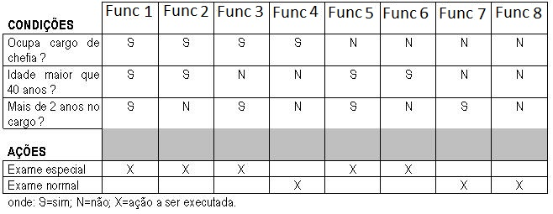
Fonte:Baseada em https://pt.wikipedia.org/wiki/Tabela_de_decis%C3%A3o. Acessado em 25/11/2019

Ao observarmos a tabela acima podemos, a partir de 3 características escolher qual tipo de exame cada um dos 8 funcionários terão de fazer. Pede-se:
- (0,4pt) Qual a arquitetura de uma RNA Perceptron para tomada de decisão de qual exame o funcionário precisa fazer (número de entradas, saídas)?
- (1,6pt) Considerando como casos de treinamento os funcionários de número 2, 4, 6 e 7, qual a matriz de pesos da RNA? Considerando que a função de transferência é a função dada abaixo f(x) (supondo S = 1 e N = -1), a taxa de aprendizado é 0,75 e os pesos iniciais da matriz são zero.
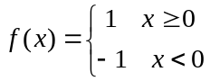

Algoritmo do Perceptron
1. Inicializar matriz de pesos (W)
2. Definir Taxa de Aprendizagem (tx)
3. Repita
Para cada entrada (x) pertencente ao conjunto de treinamento
O := saída da rede para entrada, O = f (x * W)
T := saída esperada da rede para entrada
Erro := T - O
W := W + tx * x * Erro
______________________________________________________________________________________
(Questão 03) (2,0pt) ALGORITMOS GENÉTICOS
Encontrar o ponto máximo da função f(x,y,z) = 2x + y² + 3z, onde 0 ≤ x,y,z ≤ 6, através de Algoritmos Genéticos. Escolher uma população inicial de 04 indivíduos, aplicar crossover em um ponto aleatório, mutação aleatória, usar seleção por roleta e 3 gerações. Use como função de aptidão G(x,y,z)= f(x,y,z).
_______________________________________________________________________________________
(Questão 04) (2,0pt) AGENTES INTELIGENTES:
Existem várias definições de agentes desde o Agente Reativo até o Agente BDI (Belief, Desire and Intention) passando pelos agentes baseado em modelo, baseado em objetivos, baseado em utilidade e o com aprendizagem. Sabe-se, também, que existem algumas ARQUITETURAS. Elas podem ser classificadas dependendo do tipo de agentes utilizados no sistema. Fale sobre os agentes (citados em letras maiúsculas) e sobre os 03 tipos de arquiteturas de agentes estudados.
_______________________________________________________________________________________
(Questão 05) (2,0pt) ROBÓTICA
Usando o Sistema STRIPS com os predicados da figura abaixo e considerando que se tem os blocos como na FiguraA, mostre os passos para se ter um plano onde obtenha a FiguraB. Mostre o plano obtido.
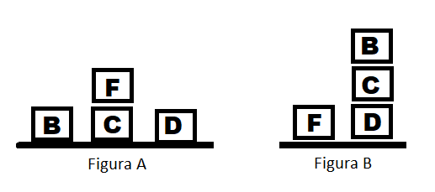

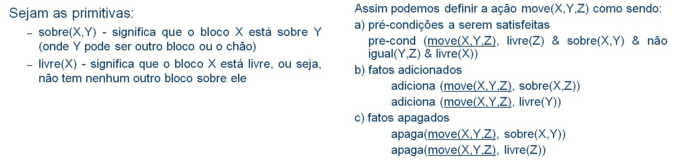
_______________________________________________________________________________________

Boa Prova!

